Отчет
по реализации плана мероприятий, направленных на развитие добровольчества Республики Татарстан, проведенных в рамках акции «Осенняя неделя добра» 2023 года
Кайбицкого муниципального района.
(наименование муниципального района Республики Татарстан)
Прошу Вас рассмотреть настоящий итоговый отчет по реализации плана мероприятий, направленных на развитие добровольчества Республики Татарстан, проведенных в рамках акции «Осенняя неделя добра»
По вопросам участия прошу взаимодействовать с:
(ФИО и контактный номер ответственного за развитие добровольчества в муниципальном районе Республики Татарстан)

Должность | Подпись | И.О. Фамилия

№ п/п | Наименование мероприятия | Краткое описание мероприятия (направление) | Даты проведения | Охват участников мероприятия | Число задействованных волонтеров | Ссылки на публикации в социальных сетях (с указанием охвата и наименования социальной сети) | Ссылка на мероприятие на платформе dobro.ru (при наличии) | Ссылка на фото (при наличии)
1 | «Дружба народов» | 2023 год в Республике Татарстан объявлен Годом национальных культур и традиций. Была проведена выставка, в рамках которой учащиеся ознакомились с историей и культурой народов, проживающих на территории Республики Татарстан. На выставке было использовано аудио сопровождение, благодаря которому слушатели познакомились с историей народов, традиционной кухней и традиционными нарядами. (Добровольчество (волонтерство) в сфере культур) | 4.11.2023 | 138 +34 | 24 | https://t.me/fedorovskaja_sosh/3498  (225 подписчиков, Telegram) | -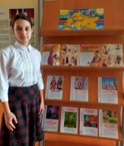 | -
2 | «Урок добра» | В Международный день доброты с учениками начальных классов был проведен урок добра, на котором дети узнали о разных направлениях волонтерства. (Добровольчество (волонтерство) в социальной сфере) | 13.11.2023 | 28+30 | 4+2 | https://t.me/fedorovskaja_sosh/3568  (225 подписчиков, Telegram) https://edu.tatar.ru/kaybitcy/hozesanovo/sch/read-news/3410940 | - | -
3 | «#әдәбиятКичәсе» | Сегодня в школьной библиотеке был проведен литературный вечер на тему «Культура народов, проживающих на территории Российской Федерации» (Добровольчество (волонтерство) в сфере культуры) | 16.11.2023 | 10+47+10 | 2+47 | https://t.me/fedorovskaja_sosh/3579  (225 подписчиков, Telegram) | -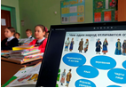 | -
4 | «Освещай» | Учениками 10 класса был снят видеоролик, в котором рассказывается о музее Галии Кайбицкой расположенной на территории Кайбицкого района. (Туристическое добровольчество (волонтерство) | 17.11.2023 | 15 | 3 | https://t.me/fedorovskaja_sosh/3630  (225 подписчиков, Telegram) | - | -
5 | Экологическая акция «Покормите птиц зимой!» | Учащиеся нашей школы приняли участие в экологической акции «Покормите птиц зимой!». Ребята повесили кормушки на территории школы и покормили птиц. Данное мероприятие проходит в течение всей зимы, поэтому ученики пообещали выполнять это доброе дело, потому что птицы братья наши меньшие. (Экологическое добровольчество (волонтерство)) | 17.11.2023  11.11.2023 | 32+25 | 32 | https://t.me/fedorovskaja_sosh/3589  (225 подписчиков, Telegram) https://t.me/molkeevo/  3598 | https://dobro.ru/event/10533989 | -
6 | Акция «Я – помощник» | В акции «я – помощник» принимали участие все ученики вашей школы. Помощь родителям по дому является очень важным и добрым делом. (Добровольчество (волонтерство) в социальной сфере) | 17.11.2023 | 60+3 | 60 | https://t.me/fedorovskaja_sosh/3633  (225 подписчиков, Telegram) https://t.me/molkeevo/  3602 | - | -
7 | Добрый киновечер | Сегодня была организована встреча добровольцев(волонтеров) и учеников школы, в рамках которой провели кинопоказ с последующим обсуждением на тему добра(волонтерства). (Добровольчество (волонтерство) в сфере культуры) | 17.11.2023 | 20 | 3 | https://t.me/fedorovskaja_sosh/3603  (225 подписчиков, Telegram) | - | -
8 | Добровольчество (волонтерство) в сфере патриотического воспитания | Помогали пожилым гражданам с уборкой территории дома (уборка опавшей листвы, помощь по дому и т.д.). Юнармейцы посетили одинокую жительницу села с целью помощи в уборке дома и двора. А Маулиха апа показала им свои вязаные изделия | 05.11.2023  6.11.2023 | 25+10 | 8+5 | https://t.me/berlibashoosh/3038 | 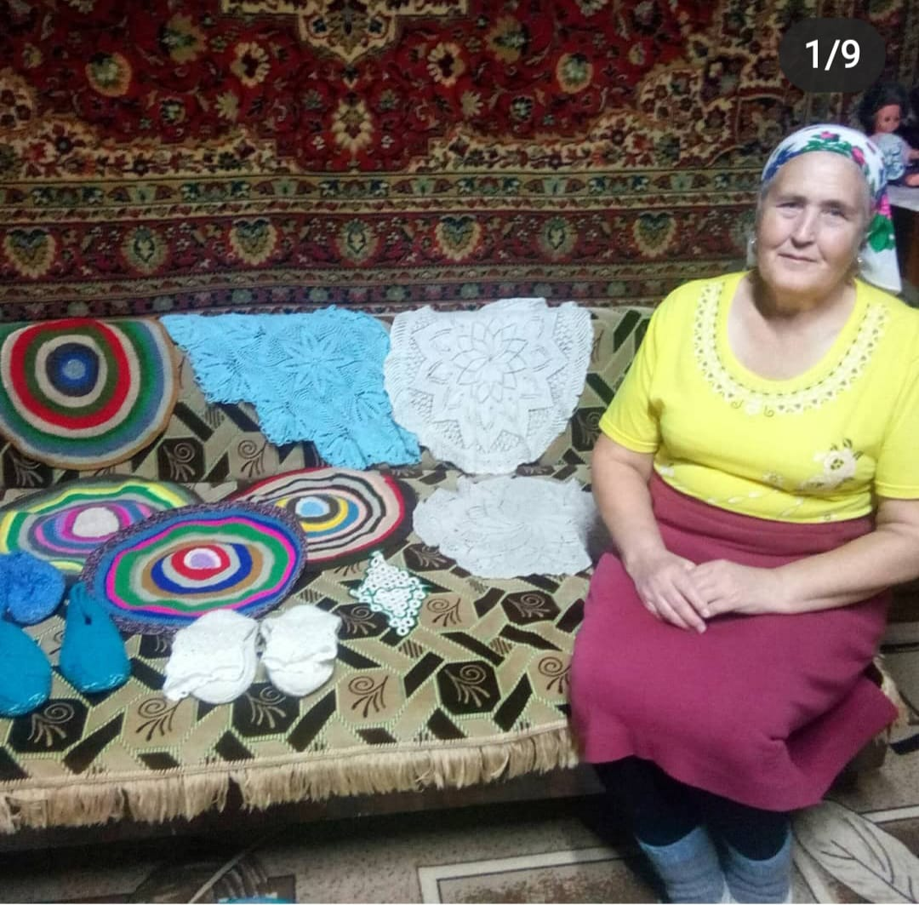 | https://t.me/muralinskayaoosh/3908
9 | Добровольчество (волонтерство) в сфере культуры | 2023 год в Республике Татарстане объявлен Годом национальных культур и традиций. Проведена выставка, в рамках которой ученики смогли ознакомиться с историей и культурой народов, проживающих на территории Кайбицкого района. | 14.11.23 | 19 | 13 |  |  | https://t.me/muralinskayaoosh/4031
10 | «Фестиваль дарения» | Дети собрались вместе с друзьями и одноклассниками и устроили «Фестиваль дарения». Участники фестиваля обмениваясь полезными вещами и услугами, под девизом «Добро – взаимно». | 11.11.23 | 19 | 8 |  |  | https://t.me/muralinskayaoosh/3935
11 | «ПРО СПОРТ» | Была проведена эстафета «Веселые старты» Провели волейбольный матч со студентами, сельскими активистами и учащимися старших классов с целью популяризации здорового образа жизни. |  | 19+16+14 | 3 | 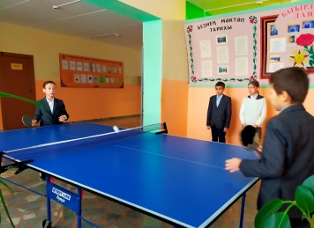 | https://edu.tatar.ru/kaybitcy/hozesanovo/sch/read-news/3410997 | https://t.me/muralinskayaoosh/4011
12 | Добрый киновечер | В рамках недели был проведен кинопоказ с последующим обсуждением просмотренного. |  | 19 |  |  |  | https://t.me/muralinskayaoosh/3950
13 | Настольные игры | На переменах были проведены настольные игры |  | 19 |  |  |  | https://t.me/muralinskayaoosh/3942
14 | «Урок экологической осознанности» | Дети убирались около родника  Кружковцы экологического объединения «Юные экологи» организовали в школе сбор батареек. Они рассказывали не только о повторной переработке батареек , но и о добровольческих (волонтерских) экологических движениях Республики Татарстан | 17,18.11.2023 | 13+78 | 50 | https://t.me/berlibashoosh/3032 | 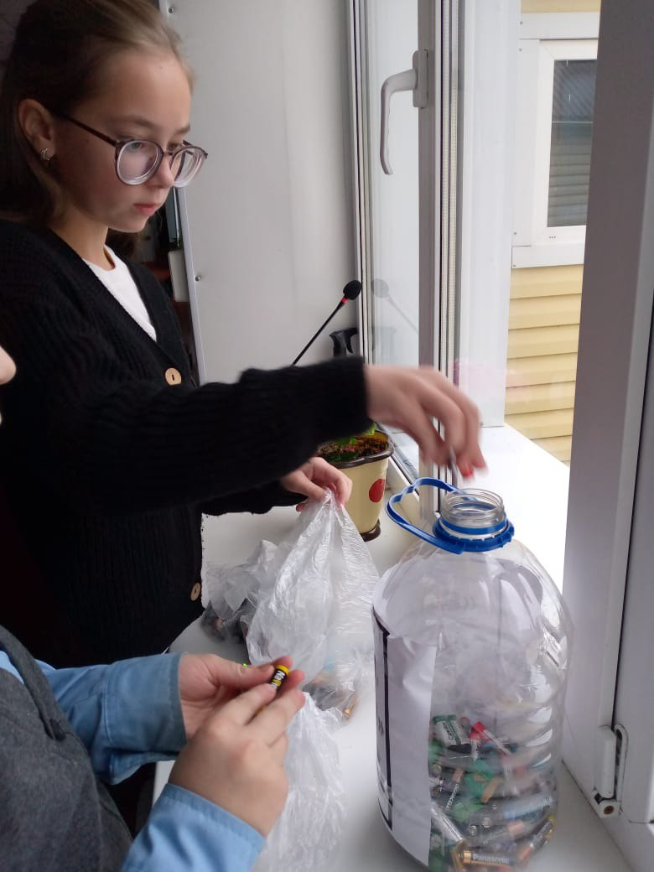 | https://t.me/muralinskayaoosh/3937
15 | «Чистый дом» | Помоги пожилым гражданам с уборкой территории дома (уборка опавшей листвы, помощь по дому и т.д.). | 06.11.2023  19.11.2023 | 19+6+23 | 19+3 | https://t.me/kushman_school/2306  https://t.me/chuteevskayasosh/2803  https://edu.tatar.ru/kaybitcy/hozesanovo/sch/read-news/3410964 | 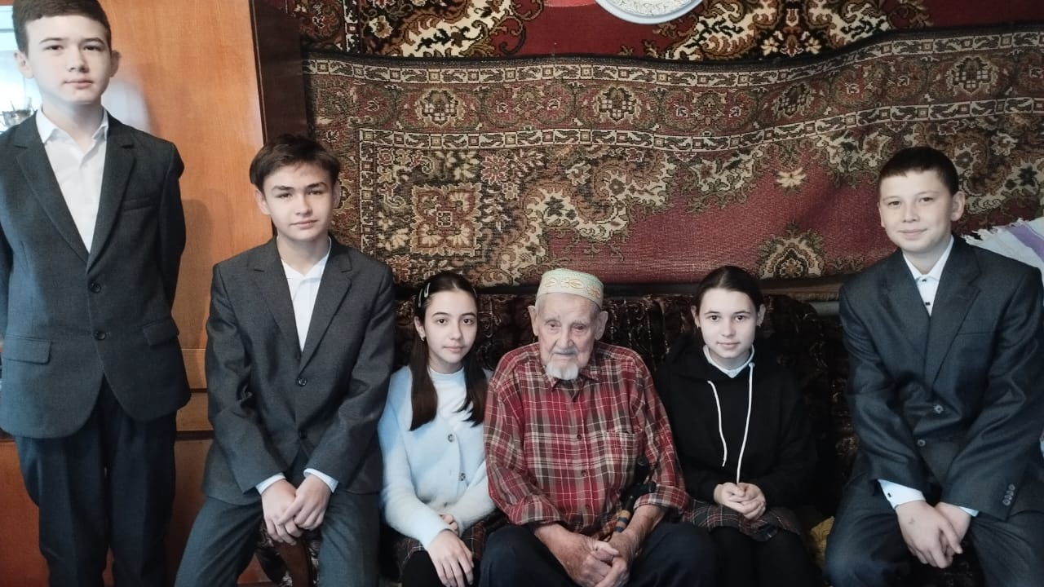 | https://t.me/kushman_school/2306
16 | «#Субботник» | Участие в субботнике в своем дворе. Кружковцы экологического объединения «Юные экологи» организовали очистку озера села Берлибаш от мусора. Они работали пол девизом «Будем жить чисто!» | 08.10.2023  4.11.2023  13.11.2023 | 70+38+23+59 | 70+12+5 | https://t.me/kushman_school/2254  https://t.me/chuteevskayasosh/2823 https://t.me/berlibashoosh/3029  https://vk.com/wall-216683897_208  https://edu.tatar.ru/kaybitcy/hozesanovo/sch/read-news/3410920 | 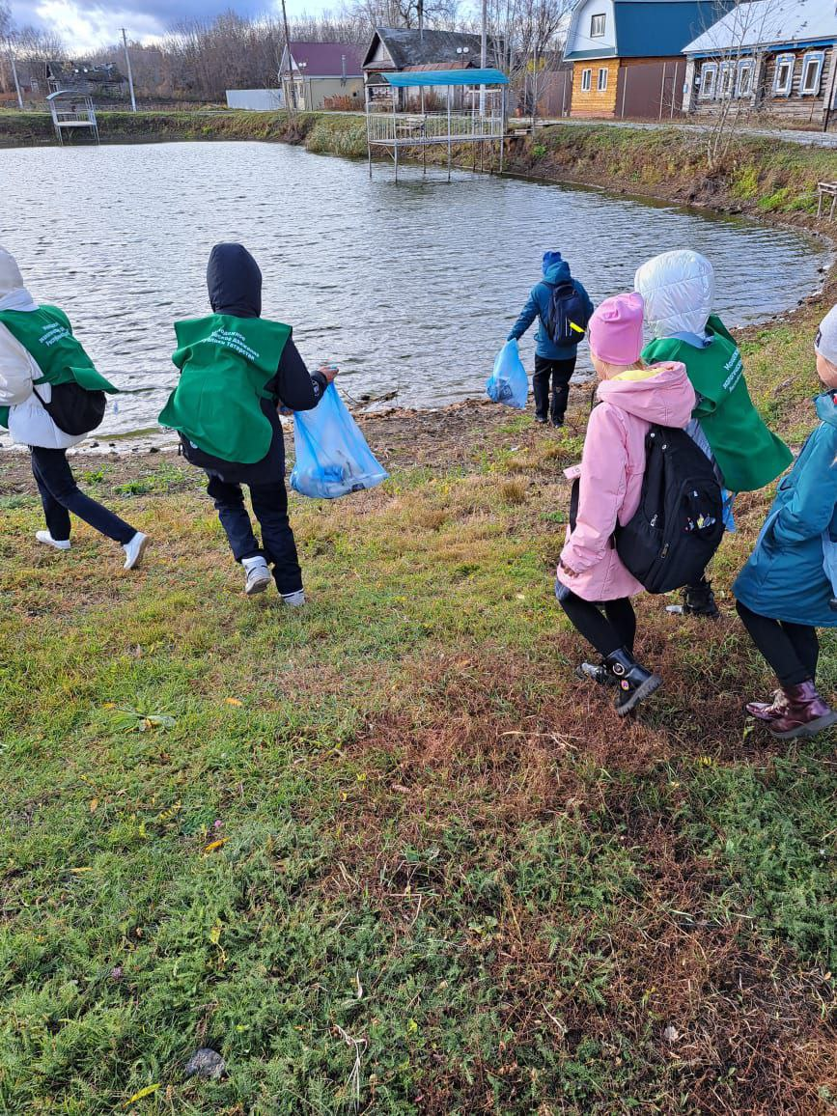 | https://t.me/kushman_school/2254
17 | «Поделись добром» | Учителя и учащиеся сдали ненужную одежду нуждающимся в специализированные благотворительные фонды. | 08.11.2023 | 48 | 48 | - |  | -
18 | Доброе дело лучший подарок | ДОБРОЕ ДЕЛО — лучший подарок Президенту  Ученики Багаевской школы с благодарностью посетили Шулаеву Галину Ивановну - мать мобилизованного Шулаева Олега Анатольевича.  В сельском клубе волонтёрами был объявлен сбор одежды для жителей Лесичанска, которые оказались в трудной жизненной ситуации.  Дети поделились игрушками .Воспитанники детсого сада очень обрадовались | 08.10.2023  9.11.2023 | 10+60+8 | 10+15 | https://t.me/Bolshekaibitckayasosh/4017  https://t.me/berlibashoosh/3029  https://vk.com/wall-216683897_207 | 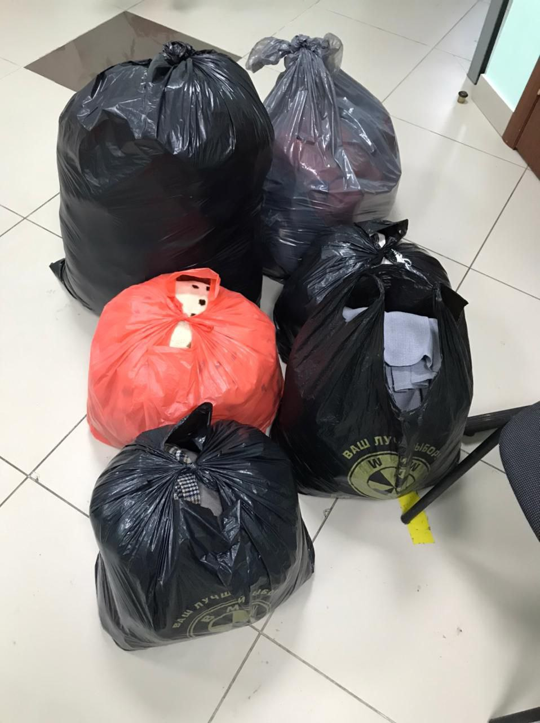
19 | Неделя добра | Поздравили своих подшефных с Международным днем пожилых людей | 02.10.2023  18.11.2023  20.11.2023 | 55 | 55 | https://t.me/Bolshekaibitckayasosh/3984  https://t.me/chuteevskayasosh/2818 https://t.me/chuteevskayasosh/2803
20 | Дарю тепло | Сегодня учащиеся нашей школы присоединились к Всероссийской уличной акции «Дарю Тепло» 🙌  Провели беседу на улице возле памятника школы, рассказали об исторических предпосылках указанного праздника, напоминание о тех испытаниях, которые преодолел наш народ на пути к суверенитету и государственности, о тех ценностях, которые должны быть близки и понятны каждому в независимости от вероисповедания или национальности🇷🇺🤍💙❤️ | 27.10.2023 | 50 | 50 | https://t.me/Bolshekaibitckayasosh/4265
21 | «Доброта в наших сердцах» | Урок добра в 5 классе |  | 9 |  | https://t.me/molkeevo/3605
22 | «Вечер настольных игр» | Учащиеся в свободное время играют в шахматы |  | 16 |  | https://t.me/molkeevo/3613
23 | Экологическое добровольчество | Присоединились к республиканской акции по сбору переработанных батареек "Сдай батарейку - спаси планету!" | 13.11-18.11 | 34 |  | https://t.me/mbou_stchechkaby/1161
24 | Час истории родного края | Для добровольцев-волонтёров была организована экскурсия в школьный музей. Дети узнали об искусстве зарождения гончарного промысла | 16.11.2023 | 38 | 15 | https://t.me/berlibashoosh/3039 | 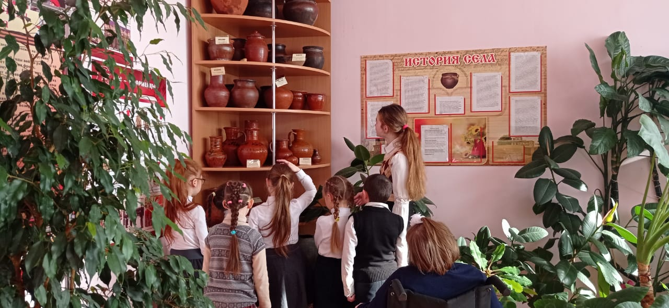
25 | Всероссийский экологический диктант | Дети и взрослые добровольцы проверили свои знания в области экологической культуры | 14.11.2023 | 12 | 2 | https://t.me/berlibashoosh/2978 | 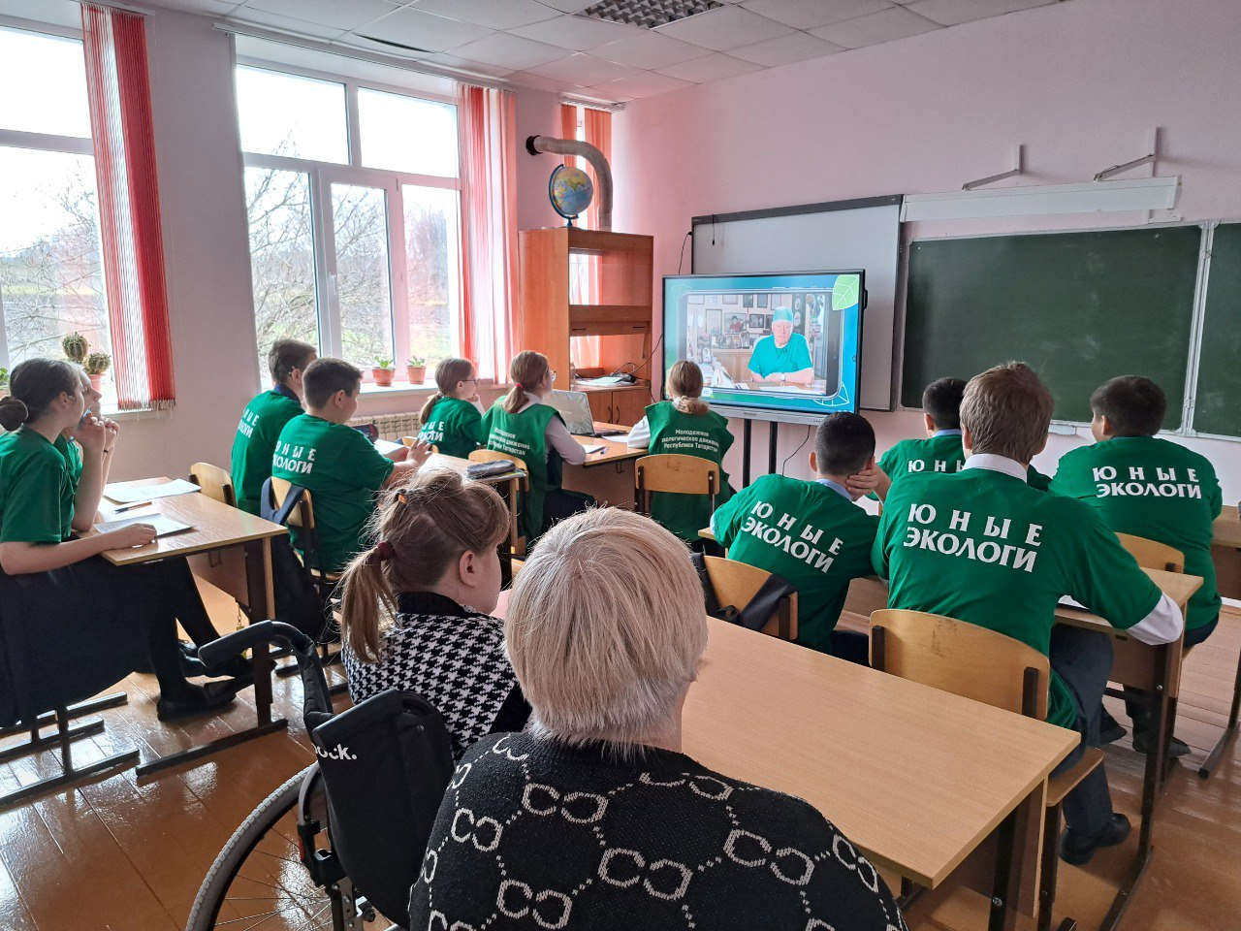
26 | «Урок экологической осознанности» | Провели беседу о раздельном сборе мусора, о повторной переработке, о добровольческих (волонтерских) экологических движениях Республики Татарстан. | 13.11.2023 | 10 |  | https://vk.com/wall-216683897_206
27 | Дружба народов | 2023 год в Республике Татарстане объявлен Годом национальных культур и традиций. В рамках акции «Осенняя неделя добра» в музее Хозесановской школы прошел информационный час «Дружба народов». Учитель истории Раззаков А.Д. ознакомил учащихся с историей и культурой народов, проживающих на территории Республики Татарстан. | 16.11 | 12 | 2 | https://edu.tatar.ru/kaybitcy/hozesanovo/sch/read-news/3411144
Итого:

